ФУНКЦИОНАЛЬНЫЕ ХАРАКТЕРИСТИКИ ПРОГРАММНОГО ОБЕСПЕЧЕНИЯ АСУ ППКД "ЛИФТ "SBT"

Термины, определения и сокращения:
- ПЛК – программируемый логистический контроллер;
- ППКД – пассажирская подвесная канатная дорога "Лифт "SBT";
- Программное обеспечение – программное обеспечение АСУ ППКД "Лифт "SBT" (альтернативные наименования: Программное обеспечение для автоматизированной системы управления пассажирской подвесной канатной дороги "Лифт "SBT", Программное обеспечение "Автоматизированная система управления пассажирской подвесной канатной дороги "Лифт "SBT").

Цели и задачи Программного обеспечения

Программное обеспечение АСУ ППКД "Лифт "SBT" обеспечивает выполнение функций управления, блокировок, предупредительной сигнализации и противоаварийной защиты пассажирской подвесной канатной дороги с отцепляемым зажимом. Программное обеспечение ПЛК канатной дороги (ПЛК - программируемый логический контроллер) представляет собой сложную систему, предназначенную для автоматизации работы канатной дороги. Оно обеспечивает контроль и управление различными механизмами и устройствами, входящими в состав канатной дороги, и управляет алгоритмами подсистем:
- алгоритм работы привода;
- алгоритм работы тормозной системы (рабочий тормоз);
- алгоритм работы тормозной системы (аварийный тормоз);
- алгоритм работы устройства натяжения;
- алгоритм работы антиколизионной системы;
- алгоритм парковки и загрузки кабин;
- система контроля положения каната;
- алгоритм работы устройства контроля кабины;
- алгоритм работы ветроизмерительного устройства;
- алгоритм управления безопасностью;
- алгоритм работы система сигнализации и управления;
- система человеко-машинного интерфейса (чми).

Основные функции Программного обеспечения
Основными функциями Программного обеспечения являются:
- мониторинг и анализ состояния ППКД в режиме реального времени: ПЛК постоянно следит за состоянием всех компонентов канатной дороги (от натяжения канатов до состояния дверей лифта) и передает эту информацию оператору;
- программное обеспечение контролирует работу оборудования, обеспечивая плавный и безопасный подъем и спуск подвижного состава ППКД согласно заданным характеристикам разгона и торможения. Программное обеспечение также управляет скоростью движения, обеспечивает синхронизацию работы подсистем;
- контроль и обеспечение безопасности: Программное обеспечение обеспечивает выполнение всех требований безопасности, включая контроль скорости движения, ограничение грузоподъемности, автоматическое закрытие и открытие дверей кабин, а также контроль иных требований безопасности, установленных федеральными нормами и правилами;
- управление энергопотреблением: Программное обеспечение позволяет контролировать энергопотребление канатной дороги и избегать бросков и просадок напряжения;
- управление и контроль доступа: ПЛК с установленным Программным обеспечением может быть интегрирован с системами контроля и управления доступом, обеспечивая автоматический допуск только авторизованных пользователей в систему управления ППКД;
- автоматическое отключение и блокировка ППКД при возникновении аварийных ситуаций: ПЛК с установленным Программным обеспечением имеет алгоритмы, позволяющие автоматически отключать ППКД при возникновении различных аварийных ситуаций (включая превышение скорости движения подвижного состава, перегрузка, обрыв несуще-тягового каната и т.д.) и блокировать работу ППКД до устранения неполадок.
Программное обеспечение выполняет ряд важных функций, обеспечивающих контроль, управление и безопасность работы ППКД на всех этапах ее эксплуатации.
Выполнение функций Программного обеспечения осуществляется в соответствии с заданными алгоритмами автоматически без возможности внесения пользователем любых изменений в работу Программного обеспечения.
При нарушениях заданных параметров работы ППКД (скорость движения, расстояние между единицами подвижного состава, положение несуще-тягового каната, превышение ветровой нагрузки и т.д.) Программное обеспечение остановит ППКД.
После аварийной остановки ППКД необходимо найти и устранить неисправность. Если неисправность была устранена, после подтверждения оператором канатной дороги, Программное Обеспечение продолжит работу ППКД автоматически после запуска оборудования в штатном режиме.
В случаях возникновения любого из следующих событий сработает предупредительная сигнализация (визуальная и/или звуковая):
- "Уровень масла тормозная гидравлика" предупреждение;
- Ветровое предупреждение 0 град.;
- Ветровое предупреждение 45 град.;
- Ветровое предупреждение 90 град.;
- Аварийная сигнализация 0 град.;
- Аварийная сигнализация 45 град.;
- Аварийная сигнализация 90 град.;
- Отказ ветроизмерительной системы.

Задачи Программного обеспечения
Программное обеспечение позволяет решать следующие задачи:
- контроль текущего состояния оборудования, сигналов датчиков, положения органов ручного управления;
- управление исполнительными устройствами;
- противоаварийная защита;
- предупредительная сигнализация световая/звуковая;
- местная индикация;
- обмен данными и сигналами между контроллерами приводной и обводной станций ППКД.

Среда разработки Программного обеспечения

Программное обеспечение разработано в интегрированной среде разработки программного обеспечения систем автоматизации TIA Portal v18.2, выпущенной компанией Siemens AG. Интегрированная среда содержит в себе встроенные текстовые и графические редакторы подготовки исходного кода программы, компоновщик, загрузчик, отладчик.
Для разработки программы стандартной части ПЛК используется интегрированный программный пакет Simatic Step7 v18.2 и следующие языки стандарта МЭК 61131-3: структурированный текст (SCL), список инструкций (STL), релейные диаграммы (LAD).
Для разработки программы безопасной части ПЛК используется программный пакет Simatic Step7 Safety v18, модификация языка релейных диаграмм, учитывающая требования, описанные стандартом функциональной безопасности МЭК 61508, а также библиотека подпрограмм, сертифицированных на уровень полной функциональной безопасности SIL3.
Исходный код Программного обеспечения, а также настройки аппаратной конфигурации оборудования с целью хранения и переноса упаковываются в общий файл архива проекта (расширение .zap18).

Вводная информация
В качестве вводной информации Программное обеспечение оперирует цифровыми и аналоговыми сигналами (DI и AI), посылаемыми на главный контроллер полевыми устройствами кнопками и датчиками, а также, воспринимает команды оператора канатной дороги, передаваемые в контроллер по средствам графического интерфейса.

Выводная информация
В качестве выводной информации Программное обеспечение посылает команды на исполнительные устройства цифровыми и аналоговыми сигналами (DO и AO), а так же отображает сообщения оператору ППКД по средствам графического интерфейса.

Технические характеристики используемого ПЛК
Программируемый логический контроллер, на котором создана АСУ Siemens S-1500 (6ES7 517-3AP00-0AB0), обладает следующими характеристиками:
Общие сведения
Версия аппаратуры | FS01
Дисплей
Диагональ экрана | 6.1 см
Элементы управления
Количество клавиш | 6
Переключатель режимов работы | 1
Напряжение питания
Номинальное значение | =24 В
Нижнее допустимое значение | =19.2 В
Верхнее допустимое значение | =28.8 В
Защита от неправильной полярности напряжения | Есть
Допустимый перерыв в питании
- допустимый перерыв в питании | 5 мс
Входной ток
Номинальный потребляемый ток | 1.55 A
Максимальный потребляемый ток | 2.4 A
I²t | 0.02 A²·с
Мощность
Потребляемая от внутренней шины мощность | 30 Вт
Отдаваемая во внутреннюю шину мощность | 12 Вт
Потери мощности
Типовое значение | 24 Вт
Память
Необходимость использования SIMATIC Memory Card | Есть
Рабочая память:
- встроенная для программы | 2 Мбайт
- встроенная для данных | 8 Мбайт
Загрузочная память:
- съемная карта памяти SIMATIC Memory Card, емкостью не более | 32 Гбайт

Общая схема системы управления
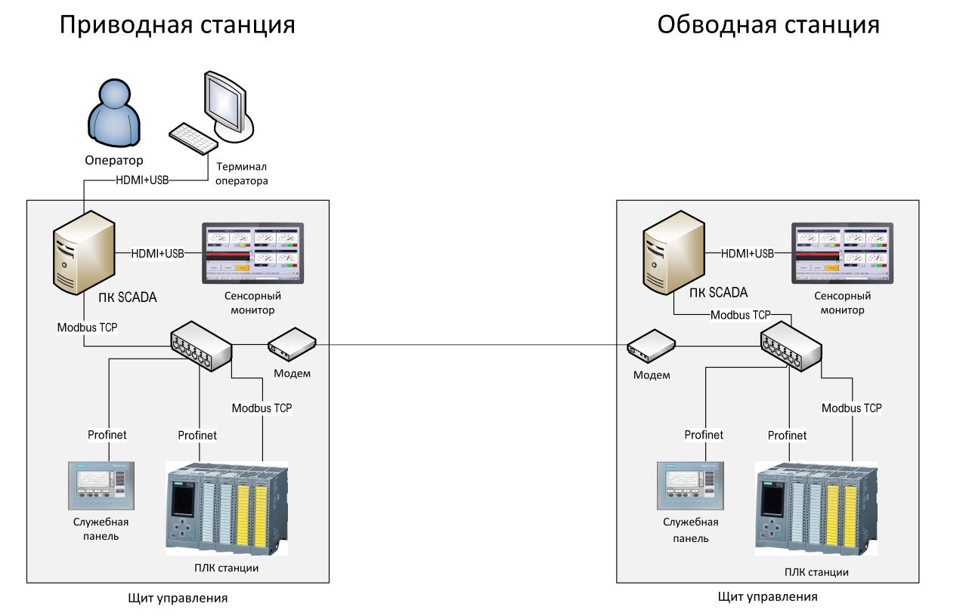

Функциональная схема

